Défis-sciences à la maison

Comment faire entrer le glaçon dans la bouteille ?

Le défi :
Sur cette photo, tu vois un glaçon. Il s’agit d’eau sous forme solide.
Le goulot de la bouteille est plus petit que ce glaçon.
Pour réussir ce défi, il faut que toute l’eau de ce glaçon se retrouve dans la bouteille sous forme de glace.
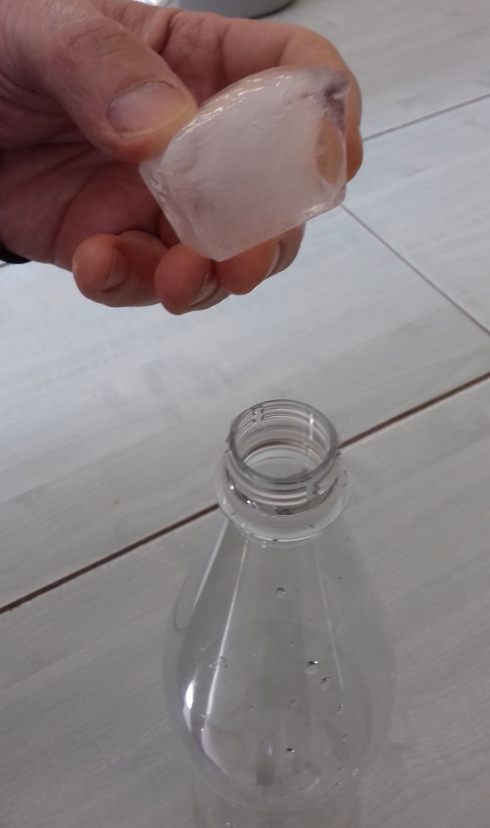

Le matériel dont tu auras besoin :

1 glaçon, 1 bouteille en plastique, une tasse, un congélateur ou un freezer

Les précautions à prendre :

Demande l’aide d’un adulte pour réaliser l’expérience.

Ce que tu dois faire :
Réfléchis à la manière de procéder. (Ce sont tes hypothèses)
Réalise l’expérience avec l’aide d’un adulte.
Ecris ou dessine ce qui s’est passé.
Envoie tes résultats.

